**关于自由报表导入技术方案细化**

1. **概述**

继《关于自由报表导入技术方案概述》文档的分析之后，我们认为有必要对基于各种报表模板形成的基础数据表到实体对象VO转换的过程做具体的细化，落实到具体规范、约束以及技术细节。比如：VO的结构、各模板的配置文件 *.config 的格式、工厂模式的考虑以及扩展性等。

1. **后台设计**
2. 目标

系统将用户上传的基于1104某个模板（主要是G01，G21，G22，G2501，G2502，G33）形成的基础数据表统一转换成我们需要的VO

1. 模式设计

我们首先考虑的是采用工厂模式，但是这样就限制了生产出来的VO结构，即：一个工厂生产一种产品。由于1104报表模板众多以及后面MPA的模板，所以考虑进一步将工厂抽象化，形成抽象工厂模式。这样就可以完整兼容各种不同模板的数据导入了。如下图所示：

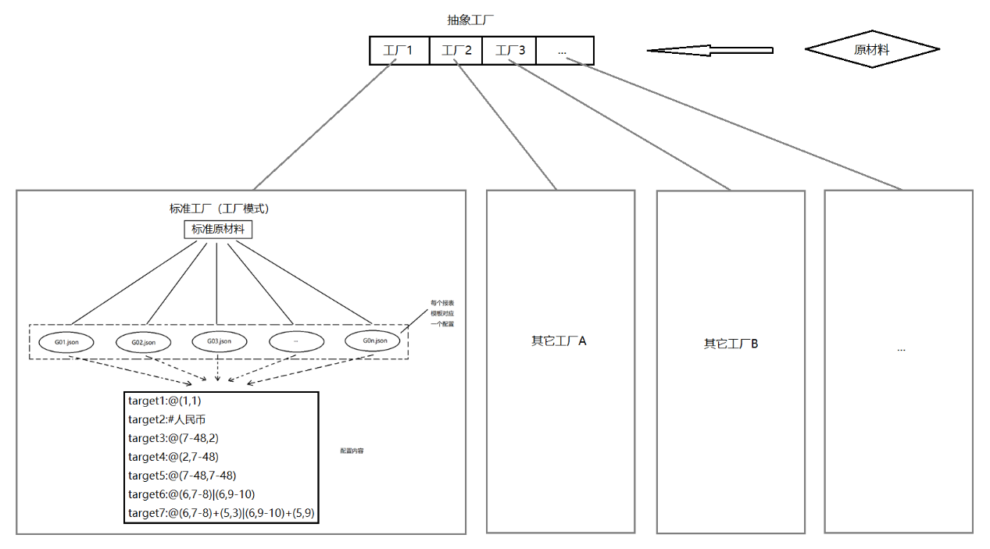

这里，我特别地将符合 G2501 和 G2502 两类报表形式的模板对应的 Excel 数据报表统称为标准原材料，对应的工厂为标准工厂，对应的产品为标准产品，而从原材料到产品的加工过程由标准工厂对应的机器进行加工处理。此时，我们的抽象工厂模式就退化形成生产标准产品的工厂模式。如下图所示：

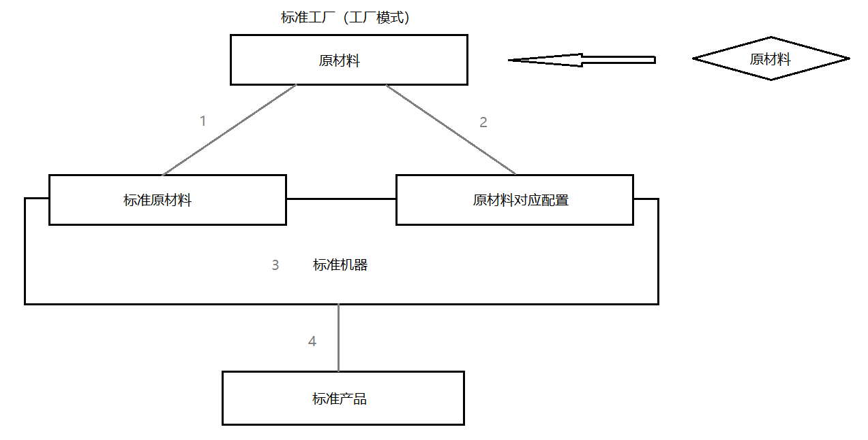

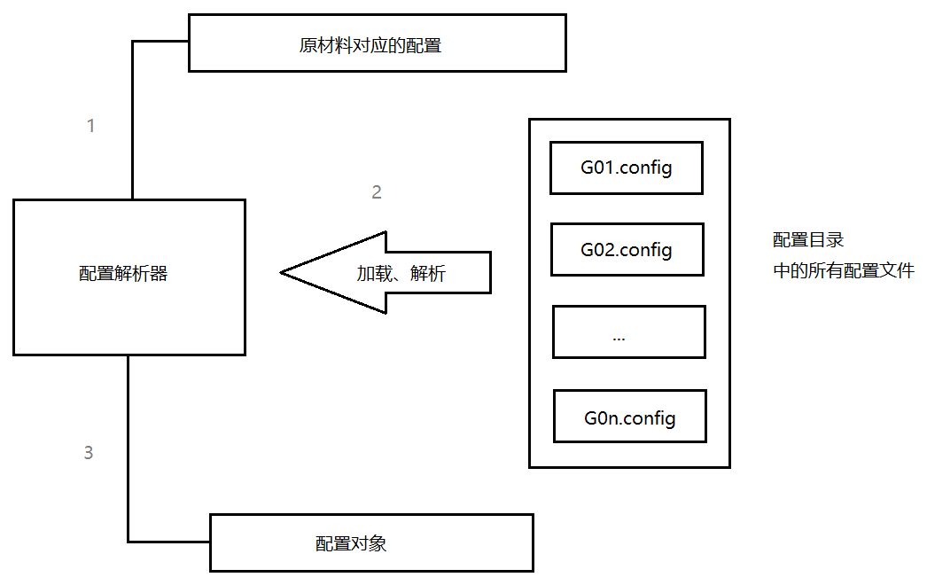

针对标准工厂，我们形成的主体类有：

|  |  |
| --- | --- |
| **类名** | **备注** |
| **StandardFactory** | 标准工厂，继承抽象工厂类 |
| **Matter** | 标准原材料，封装Sheet，组合关系 |
| **Config** | 配置对象，每个原材料对应一个 |
| **Machine** | 标准机器，生产标准产品，在机器中置入标准原材料、配置对象即可运转机器生产标准产品 |
| **StandardProduct** | 标准产品，继承标准产品接口类 |

标准工厂类图：

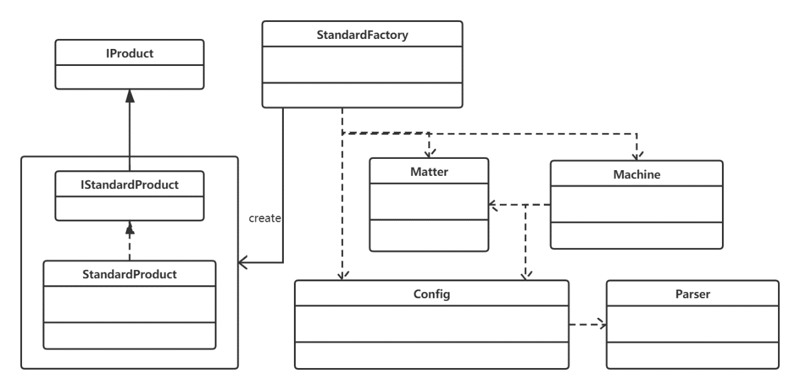

整个抽象工厂的类图：

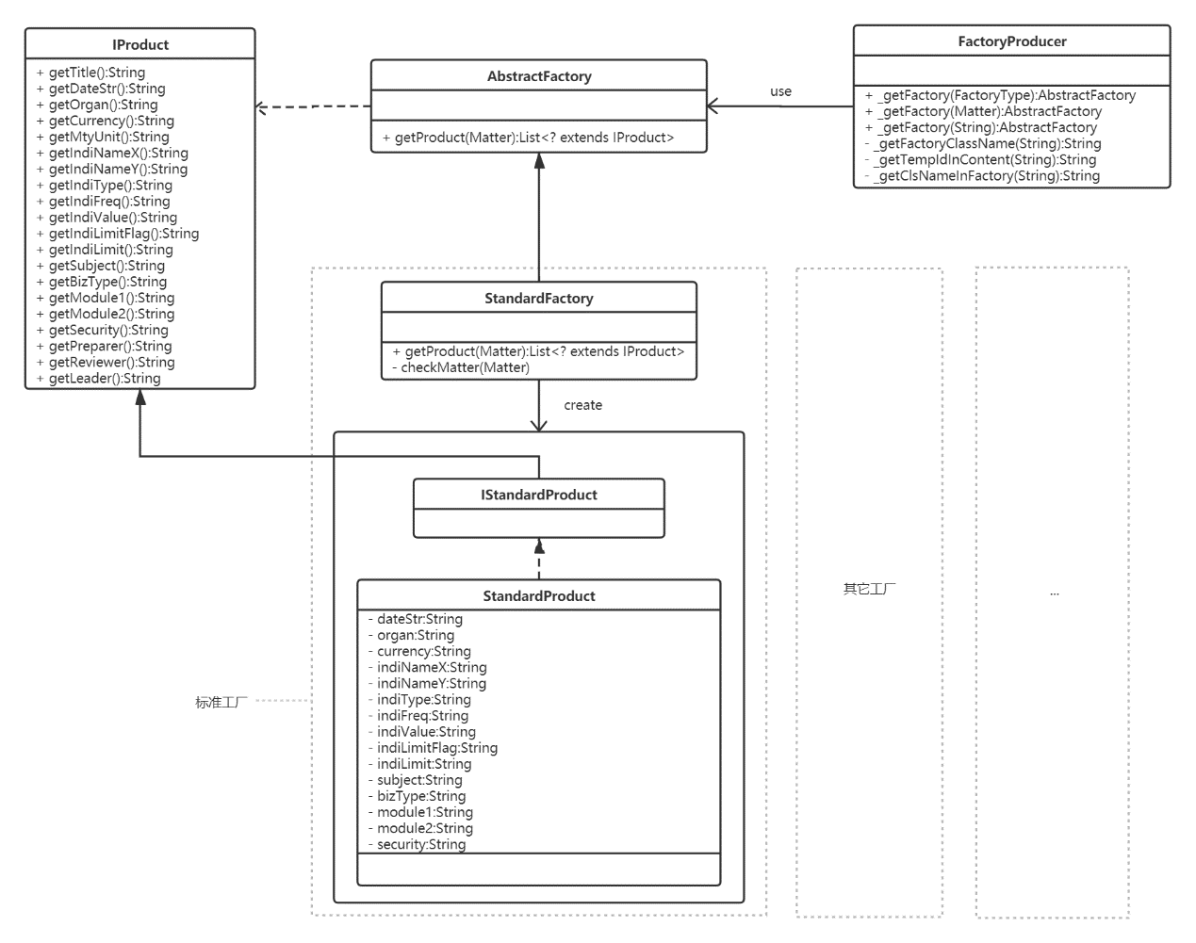

扩展性考虑：

* 配置文件中配置参数的可覆盖性，配置文件分为“三类两套”，即：content.properties、factory.properties、*.config三类，src/main/java类路径下与src/main/resourcees资源路径下各一套，如下图：

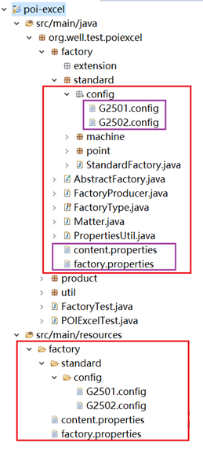

其中：

*.properties 文件中的参数配置以 src/main/resources 的为主，即：src/main/resources 的参数优先级较高，会覆盖 src/main/java 对应的参数，如：src/main/resources 某个参数配置 A=1，src/main/java 对应的参数配置 A=2，那么最终 A 的配置值为 1；

*.config 文件的配置则会完整的以 src/main/resources 下面的为主，即：如果 src/main/resources 存在 G01.config，src/main/java 也存在 G01.config，那么最终会完整采用 src/main/resources 的 G01.config；

* 生产其它形式的产品，只要在抽象工厂类中增加生产其它形式产品的工厂方法，新建实际工厂类实现抽象工厂类即可，但要注意符合工厂模式的开发方法，如下图：

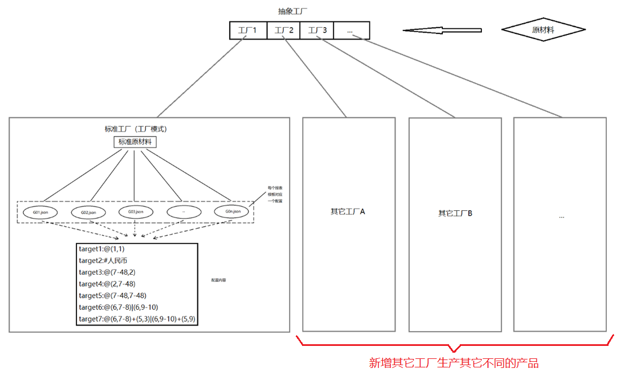

1. 配置文件

**content.properties**

普通的 key-value 结构配置，如下图：

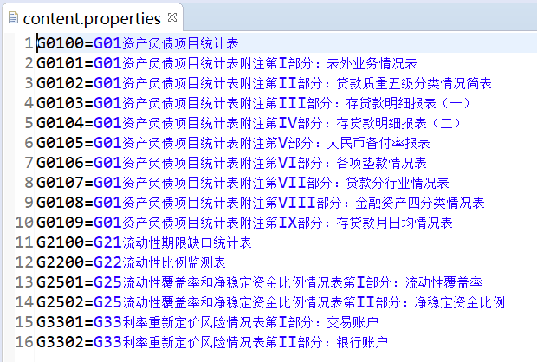

其中，key是模板ID，value是模板名。

**factory.properties**

普通的 key-value 结构配置，如下图：



其中，key是对应的工厂全类名，value是以英文逗号分隔的每个模板ID，意味着配置的工厂能处理的模板。

**\*.config**

自定义的一种配置文件结构，一行代表一个配置，配置形式满足 key:value，只能单行注释，用 // 或者 # ，有对应的解析器 Config.Parser，文件内容如下图：

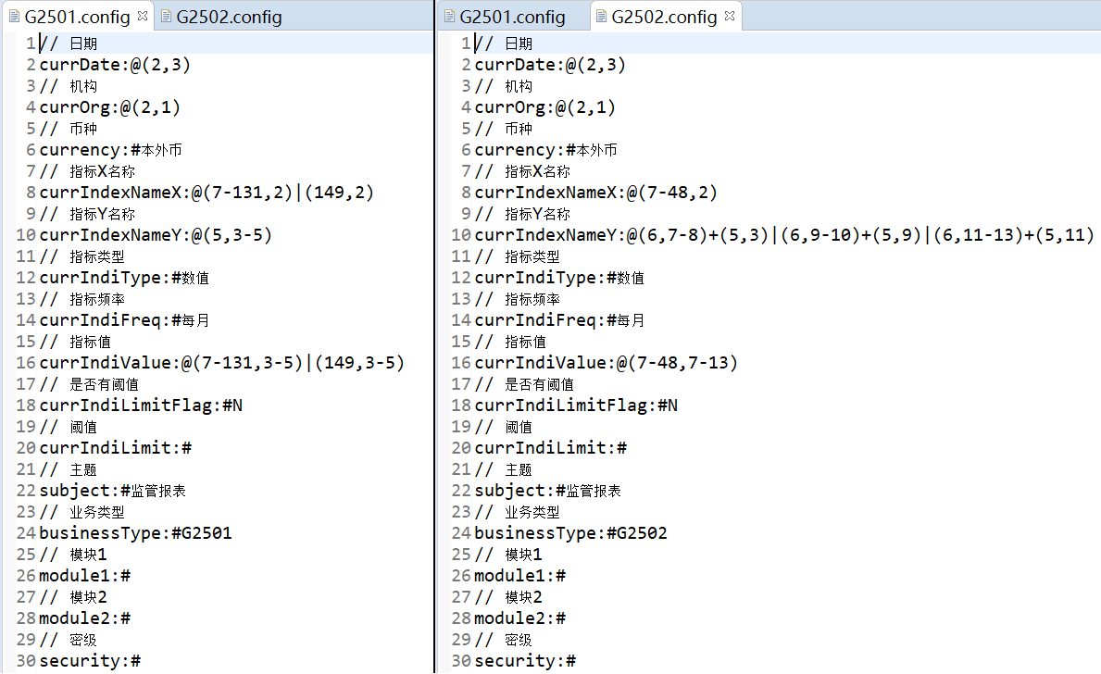

其中，左边的是 G2501.config，右边的是 G2502.config，内容解析如下：

|  |  |
| --- | --- |
| **符号** | **说明** |
| **:** | key和value的分隔符，其中key必须对应Config类中的字段，value要么是坐标，要么是纯文本 |
| **@** | 标识坐标 |
| **( , )** | 指定某个坐标 |
| **-** | 坐标轴的范围，要么是X轴范围，要么是Y轴范围 |
| **|** | 增加坐标配置 |
| **+** | 某个坐标的直接父坐标，且父坐标不能有范围，主要用于Y轴**头部嵌套**的情况 |
| **#** | 标识纯文本 |

1. VO对象

StandardProduct类，直接参考目标表建立，结构如下图：

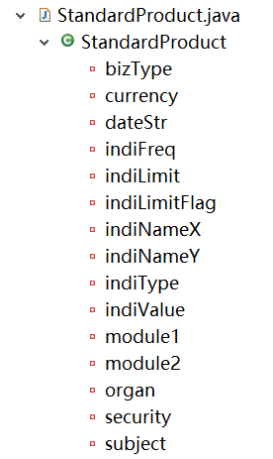

IProduct接口，参考模板表建立的产品属性规范，结构如下图：

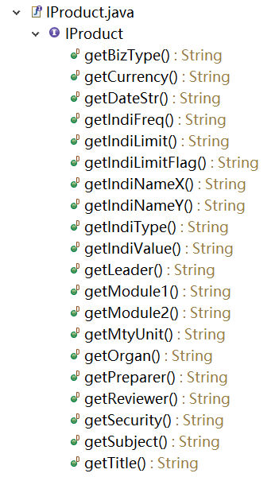

1. **附加事项**

根据以上分析，有以下三点需要后期开发时注意：

* 非标准产品需要新增工厂，扩展抽象工厂的实现，具体可参考标准工厂；
* VO数据的清洗、转换与校验，可以在两个过程做：Excel -> VO, VO -> PO；
* PO的具体结构，需要符合所有的模板表以及数据库指标数据表；

1. **例子**

略

1. **例子的完整类图**

